**Конспект занятия по формированию элементарных математических представлений в подготовительной к школе группе.**

**Тема.** Путешествие в сказку.

**Программные задачи:**  закреплять знание числового ряда 1-10, состава чисел от 2 до 8; закреплять умение вести счёт предметов; закреплять навыки решения простых задач на нахождение суммы; развивать логическое мышление, внимание, связную речь; воспитывать умение сочувствовать, сопереживать.

**Материал:** настольный театр «Колобок», наборы цифр 1-10, ёлочки, «яблоки» с примерами, карточки с лабиринтами, набор геометрических фигур, карточки «Дорисуй колобка».

**1. Сообщение темы и задач.**

-Сегодня мы все попадём в сказку. Сказку-знакомую, и в то же время мы будем сочинять её сами. А чтобы сказка всем понравилась, вам, ребята надо внимательно слушать героев и точно выполнять их задания.

**2.Порядковый счет елочек.**

-Жили-были дед да баба. (Выставляются фигурки деда и бабы.)

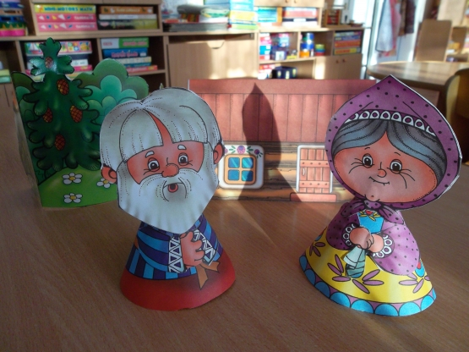

-Захотелось деду колобка. Какая это сказка?

(Дети отвечают, воспитатель выставляет колобка.)

-Кто продолжит сказку? (Дети продолжают.)

-Пока баба печёт колобок, давайте немного поиграем.

-Покатился колобок по лесу (порядковый счёт ёлочек).

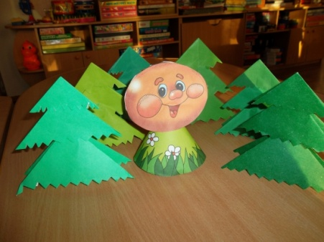

**3. Работа с числовым рядом.**

Дети продолжают сказку (воспитатель выставляет зайца).

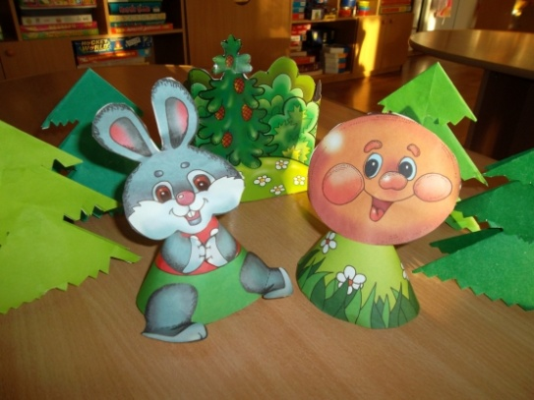

-Увидел заяц колобка и говорит: «Я тебя съем!» Стал колобок просить не делать этого.

Заяц: хорошо, отпущу я Колобка, если мои задания выполните. Вы цифры знаете?   
Дети: знаем.   
Заяц: тогда слушайте первое задание: нужно быстро разложить все цифры по порядку (от 0 до 10).   
  
Дети выполняют задание. 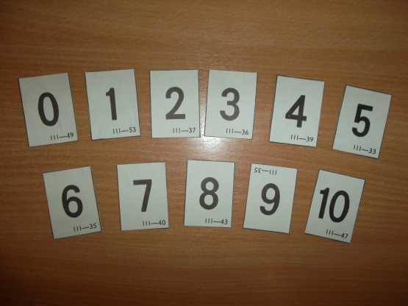  
  
Заяц: молодцы, с этим заданием вы справились. Теперь задание потруднее.

-Покажите число, которое стоит при счёте перед числом 8; за числом 5; между числами 7 и 9; назовите «соседей» числа 4.

-А раз мы сегодня в сказке, то все мы немного волшебники. Угадайте, какое число я задумала? Если  6 увеличить на 1? Если 8 уменьшить на 1?  
Заяц: какие у тебя, Колобок, друзья умные, со всеми заданиями справились.

**4. Физкультминутка «Зайка»**

Зайка серенький сидит

И ушами шевелит.

Вот так, вот так,

И ушами шевелит.

Зайке холодно сидеть,

Надо лапочки погреть.

Хлоп, хлоп, хлоп, хлоп,

Надо лапочки погреть.

Зайке холодно стоять,

Надо зайке поскакать.

Скок, скок, скок, скок,

Надо зайке поскакать.

Кто-то зайку испугал –

Зайка – прыг! И убежал!

**5. Решение примеров.**

-Катится колобок дальше. Видит стоит дикая яблоня, а на ней спелые яблочки.

(На доске изображена яблоня с яблоками.)

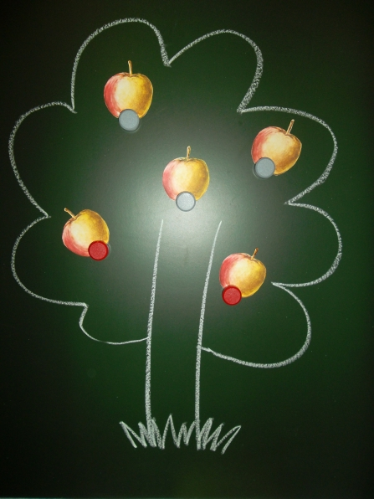

-И захотелось ему яблочка. Но яблоки-то не простые. Съесть его может только тот, кто правильно решит пример.

(Примеры записаны на обратной стороне яблока.)

2-1   6-2   5+3

4+1   3+2   7-3

Дети по очереди «срывают» по яблоку и решают пример.

**6. Упражнение «Нарисуй такого же!».**

-Катится колобок дальше и встречает …медведя.

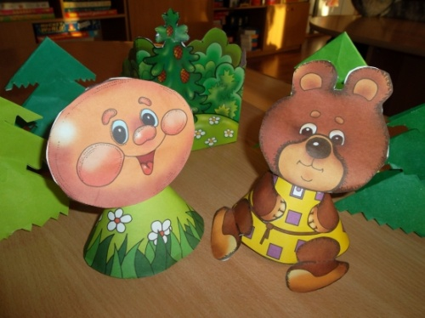

-А что это у него в конверте?

(Каждый ребёнок получает задание.)

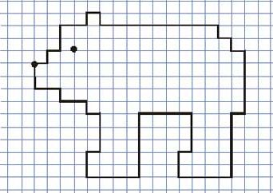 «Нарисуй такого же!»

Дети очень стараются правильно выполнить задание, чтобы медведь не рассердился на колобка.

Графический диктант «Медведь» - 1 , 3 , 1 ,1 , 1 , 1 , 2 , 1 ,1 ,1 , 1 , 3 , 1 , 2 , 3 , 1 , 2 , 1 , 3 , 2 .

**7. Упражнение «Найди четвёртое лишнее».**

Дети продолжают сказку. Появляется лиса с геометрическими фигурами.

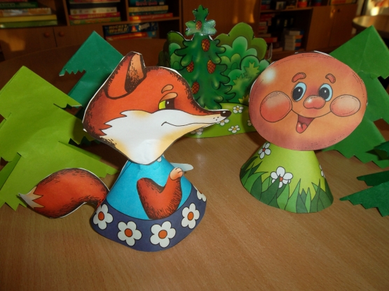

-Если вы не хотите, чтобы я съела колобка, то быстро назовите «лишнюю» фигуру.

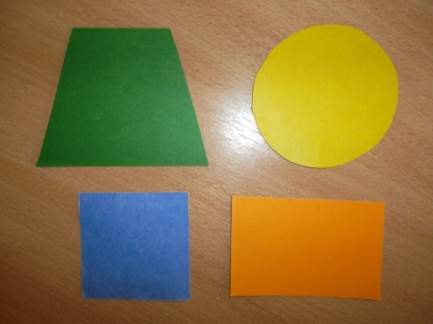

(Дети называют-круг.)

-Почему эта фигура «лишняя»? (Все другие фигуры-четырёхугольники.)

Колобок благодарит всех за помощь.

**8. Работа по клеткам.**

-Мы помогли колобку. И он хочет вам на память о себе подарить вот таких колобков.

**9. Подведение итогов.**

С большим сожалением расстаются дети с любимыми героями. Но впереди ещё много увлекательных встреч.